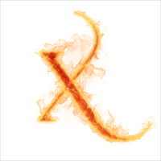 enobia 11.Dezember 2014 Küttigen D.Auzinger

Sauce a Xenobia

1 Rote Peperoni
1 Zwiebel
1 Knoblauchzehe
1 ½ EL Ketchup
1EL Senf
1EL Süss Mais
1 EL Tomatenmark
1TL Basilikum
2dl Bouillon
2dl Weisswein
Salz
Pfeffer
Alles rüsten und fein Würfeln. Im Olivenöl andünsten dann mit Bouillon ablöschen. Garkochen nun den Weisswein beigeben und pürieren.
Dazu feinen Salt und Kottelet und Spiral Nudeln.
Und fedrig ist es, Anrichten und Servieren.
Wer es gerne Schäfer hat da noch eine kleine Chilischotte mit kochen und pürieren.

